PROGRAMA COMENTAT PAS A PAS:

Aquesta línea serveix per indicar quin tipus d’arxiu és, per tant, que la seva execució sigui possible.

Amb aquesta comanda vam fer que totes les líneas de l’arxiu inicial que tinguessin la informació correcte, i per tant no continguessin les lletres NA, es copiessin a un segon arxiu anomenat processed1_pseudo_facebook.csv.

Amb l’awk vam poder fer que el programa llegeixi línea per línea si en la columna dos es complien les condicións escrites dins del if. Un cop acaba la filtració, es guardaven totes les líneas d’informació correctes en el arxiu anomenat processed2_pseudo_facebook.csv.

El que ens demanava en aquest apartat era que seleccionessim només aquelles persones que tenien més de 25 amis al facebook. Això ho vem fer una altre vegada amb el comando awk, que ens va permetre escriure aqueta condició i guarda totes aquelles files on hi havia persones que ho complissin en el arxiu anomenat processed3_pseudo_facebook.csv.

Com en l’apartat anterior, aquí ens demanava que seleccionessim els usuaris amb més de 100 likes. Ho vem fer amb awk i implementant la nova condició. Els resultats es van guardar en l’arxiu processed4_pseudo_facebook.csv.

En aquest apartat haviem de classificar els usuaris restants en 4 grups. Nosaltres vem utilitzar awk per fer-ho. Dins del awk posavem ifs i elses amb les condicions adients, després indicavem a quin grup d’usuaris feien referència aquelles condicions.

També vam aprofitar aquest pas per fer el següent apartat. Això, ($10/$11)*100 indica la relació amb els likes donats i els rebuts. Està multiplicat per 100 perquè ens demana la realció amb tant per cent.

Aquestes líneas serveixen per posar el nom correcte a totes les columnes, ja que amb l’awk haviem eliminat totes les líneas incorrectes que no complissin la condició indicada, incloent també els títols de les columnes.

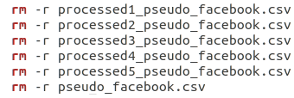

Aquestes ordres ens per eliminar tots els aixiu creats al llarg del shell script, així només queda el correcte.

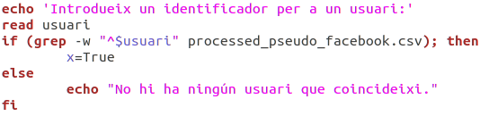
Aquest conjunt de comandes les hem utilitzat per poder rebre un paràmetre introduït per el teclat, i, un cop analitzat el paràmetre que indicarà el identificador de usuari, el script mostrarà tots els camps pertenaixents a l’usuari introduit.

Aquest línea l’hem utilitzat per poder executar corectament el shell script. Consisteix en donar-li els permisos d’execució adients per poder fer-lo funcionar. S’ha d’escriure en el terminal.

./ dataset.sh

Aquest ordre l’utilitzarem per executar el script, un cop acabat tot el procés.

